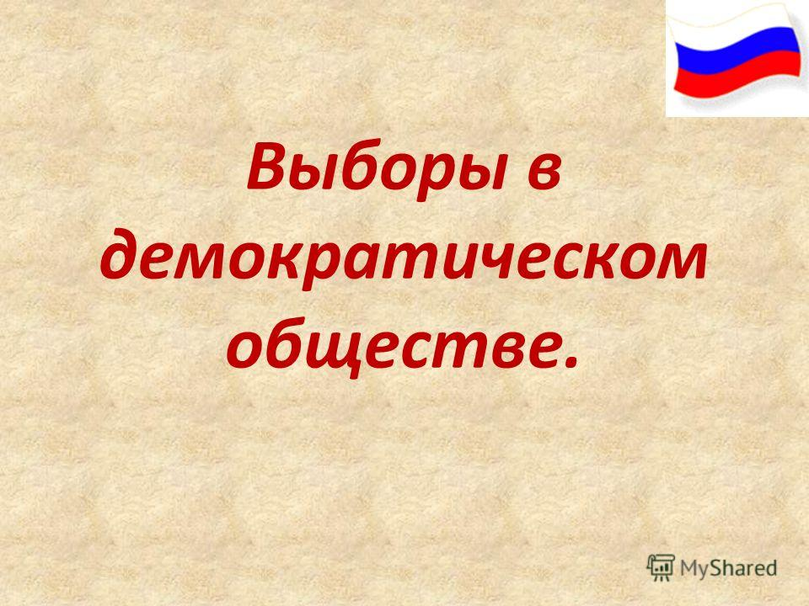

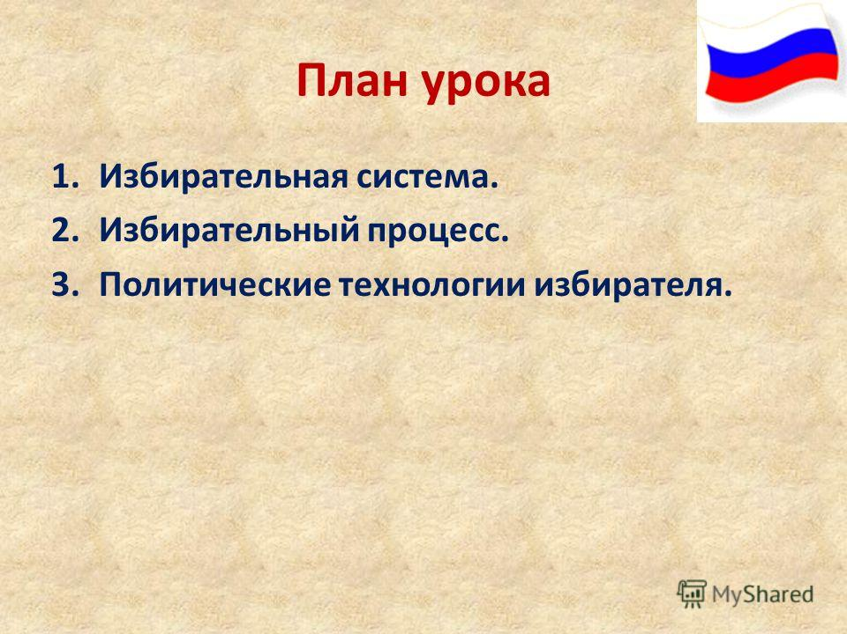

Урок по теме: "Избирательное право. Избирательный процесс"

Цель :Углубить и систематизировать знания учащихся по теме.
- Задачи: Подвести учащихся к пониманию того, что через выборы осуществляется представительная форма участия граждан в политике;
- Раскрыть структуру, сущность и типы демократической избирательной системы;
- Показать, что мажоритарная, пропорциональная и смешанная избирательные системы стимулируют определенные типы партийных систем;
- Охарактеризовать политические технологии избирателя;
- Воспитывать толерантность и чувство гражданского долга;
- Способствовать становлению политической и правовой культуры.
- Знать основные положения Конституции РФ о праве каждого гражданина России избирать и быть избранным в органы государственной власти и местного самоуправления.
- Иметь представление об основных принципах участия граждан в выборах.
- Понимать, что именно через выборы каждый гражданин может реализовать своё право участвовать в управлении делами государства.
- Осознавать важность и ответственность шага, связанного с участием в выборах.

План:
- Структура и сущность избирательной системы
- Типы избирательных систем
- Особенности избирательной системы
- Тип урока: лекция (тематическая)
Ход урока
Вступительная беседа.
(Зачитывается эпиграф на доске: “У каждого народа те правители, каких он заслуживает”). Такие слова произнёс английский писатель, историк Хилер Бэллок..
Тема нашего урока: “Избирательное право. Избирательный процесс”. Как вы думаете какую цель мы сегодня преследуем?
(показать необходимость активной жизненной гражданской позиции; неравнодушность к судьбе своей страны; выяснить как проходит процедура выборов).
Изучение нового материала.
По ходу лекции составить тезисные записи.

РФ Ещё в Древнем Риме все жители делились на граждан и неграждан. Вспомните какие права были у граждан? (право голосовать). Многие стремились стать гражданами, потому что это была почётная обязанность: избирать и быть избранным, т. е. можно было влиять на власть.
? Я вляется ли голосование человека на выборах его участием в управлении страной?

Через все виды выборов ( федеральные, региональные, в органы местного самоуправления) реализуется представительная форма участия граждан в политике.

Представительство интересов народа осуществляется в том случае, если выборы основаны на демократической по своей сути избирательной системы.

Зарождение государственной власти и создание специального аппарата управления обществом в древний период человеческой истории сопровождалось формированием порядка выборов людей, которые стали занимать государственные должности.

Прошли годы, и в каждом государстве к настоящему времени сложились свои правила, которые регулируют порядок выборов и предоставления избирательных прав гражданам. Выборы позволяют людям выразить свою волю и сформировать такую государственную власть, которая могла бы отражать их интересы,

Органы государственной власти формируются двумя способами: путем выборов и путем назначения.
В России сложился особый порядок выборов Президента РФ, депутатов Государственной Думы, должностных лиц федеральных государственных органов, органов местного самоуправления, который закрепляется соответствующими ----федеральными законами. Они образуют избирательное законодательство.

Избирательная система – совокупность юридических правил, устанавливающих
порядок проведения выборов, предоставления избирательных прав, определения
результатов голосования.

Избирательная система – порядок выборов в представительные учреждения и выборных должностных лиц, а также определения результатов голосования.

Избирательная система
Избирательное право | Избирательный процесс
Комплекс правовых норм о порядке выборов. | Комплекс действий в процессе выборов.

Избирательное право – часть конституционного права
- Узкий смысл – политическое право избирать (акт) и быть избранным (пас) в органы гос.вл. и местного самоуправления
- В широком смысле + избирательные законы и др. нормативно-правовые акты

Активное избирательное право – право избирать, то есть право граждан государства
Участвовать в выборах в органы государственной власти, местного самоуправления.

- С 18 лет

Пассивное избирательное право – право быть избранными.
- С 21 года в представительные органы
- С 35 лет президентом

Избирательное право – призвано гарантировать одно из основных конституционных политических прав гражданина – право участвовать в выборах.

Ядром этих гарантий выступают принципы проведения выборов. Согласно ст.3 Федерального закона «Об основных гарантиях избирательных прав и права на участие в референдуме граждан РФ» гражданин РФ участвует на основе :

ПРИНЦИПОВ ИЗБИРАТЕЛЬНОЙ СИСТЕМЫ

В настоящее время выработаны обязательные требования к порядку организации и проведения выборов, которые и образуют принципы избирательной системы.

Принципы избирательной системы:

- Всеобщность ( - ограниченные
- Равенство ( - неравные
- Тайное голосование ( - с открытым голосованием
- Прямые выборы ( - косвенные
- Обязательность и периодичность
проведения выборов

? Прокомментируйте данные столбцы

? Какой вывод можно сделать?
( Осмысление демократической сущности современной избирательной системы РФ)

- Свобода и добровольность выборов.

Проблемный вопрос :

Данный принцип действует во многих демократических странах , в т. ч. В РФ.
А в некоторых странах, например в Италии, конституционно закрепляется ,что голосование на выборах является гражданским долгом избирателя. За его нарушение иногда предусматриваются юридические санкции: в Австралии – штраф, в Греции и Турции – лишение свободы.

? Совместима ли свобода и добровольность выборов с гражданским долгом и юридическими санкциями?

Гражданский долг как нравственная категория совместим с указанным демократическим принципом. За нарушение гражданского долга должны предусматриваться исключительно моральные санкции.

В нашей стране выборы являются всеобщими. Это значит, что все взрослые граждане имеют право принимать в них участие независимо от пола, расы, вероисповедания.

Ценз – специальные юридические правила, ограничивающие допущение лиц а к пользованию какими-либо политическими правами.

- Российское избирательное право вводит два ценза: возрастной и оседлости. Не могут избирать и быть избранными граждане, признанные судом недееспособными, или те , кто содержится в местах лишения свободы по приговору суда.

- Все граждане, имеющие право избирать и быть избранными, имеют равные права и обязанности.

- Прямые выборы означают, что каждый гражданин сам, непосредственно принимает в них участие.
(США- граждане каждые 4 года избирают выборщиков -538 чел., которые избирают Президента)

Каждый российский избиратель вправе никому не рассказывать о своем выборе, реализуя это право тайным голосованием.

Избирательная система включает:

- порядок избрания Президента РФ;
- порядок избрания депутатов Государственной Думы;
- порядок избрания глав администраций субъектов Федерации;
- порядок избрания депутатов законодательных органов местного самоуправления.

В настоящее время в России действует немало нормативных правовых актов, которые определяют сущность избирательной системы, Субъекты Федерации могут принимать нормативные правовые акты по вопросам организации и проведения выборов: как создавать списки избирателей, избирательные участки, избирательные комиссии.

ИСТОЧНИКИ ИЗБИРАТЕЛЬНОГО ПРАВА В РОССИЙСКОЙ ФЕДЕРАЦИИ

- Конституция России
- Федеральный закон «Об основных гарантиях избирательных прав и права на участие в референдуме граждан РФ»
- Федеральный закон «О выборах Президента РФ»
- Федеральный закон «О выборах депутатов Государственной Думы Федерального Собрания РФ»
- Федеральный закон «Об обеспечении конституционных прав граждан РФ избирать и быть избранными в органы местного самоуправления»
- Федеральный конституционный закон «О референдуме»
- Указы Президента РФ
- Нормативные акты Центральной избирательной комиссии РФ
- Конституции республик, уставы краев, областей, акты глав администраций избирательных комиссий и др.

ИЗБИРАТЕЛЬНЫЙ ПРОЦЕСС

Избирательный процесс – это деятельность по подготовке и проведению выборов.

Он состоит из нескольких этапов:

- Установление даты выборов
- Составление списки избирателей (ознакомление не позднее чем за 20 дней до выборов)
- Образование и утверждение избирательных округов и участков
- Формирование избирательных комиссий
- Выдвижение, регистрация кандидатов
- Предвыборная агитация
- Голосование
- Подсчет голосов и установление результатов выборов

Избирательные комиссии:

- Центральная Избирательная комиссия РФ ( действует постоянно)
- Избирательные комиссии субъектов РФ
- Окружные избирательные комиссии
- Территориальные избирательные комиссии
- Участковые избирательные комиссии

Центральная избирательная комиссия действует на постоянной основе, срок полномочий- 4 года, состоит из 15 человек: пять назначаются Государственной Думой, пять – Советом Федерации, пять – Президентом РФ.

Функции Центральной избирательной комиссии:

- Руководство деятельностью избирательных комиссий
- Контроль за соблюдением избирательных прав
- Издание нормативных актов
- Оказание правовой , методической, организационно-технической
помощи избирательным комиссиям
- Регистрация уполномоченных представителей политических партий
- Регистрация кандидатов и выдача удостоверений

Участковые избирательные комиссии:

- Выставляют списки избирателей
- Производят подсчет голосов и устанавливают итоги выборов
- Обеспечивают подготовку помещений для голосования
- Организуют голосование

Важным этапом избирательного процесса является выдвижение и регистрация кандидатов. Этим правом обладают избирательные объединения, сами избиратели, а также сами граждане.
Со дня регистрации кандидата начинается предвыборная агитация и прекращается за сутки до выборов. Голосование проводится в календарный выходной день. Избирателю, который по уважительной причине будет отсутствовать по месту своего проживания в день выборов и не сможет прийти на избирательный участок, должна быть предоставлена возможность проголосовать досрочно путем заполнения бюллетеня в помещении соответствующей территориальной комиссии за 15-4 дня до голосования. Участковая избирательная комиссия должно обеспечить возможность проголосовать тем людям, которые по состоянию здоровья не могут прийти на участок.
Выборы могут быть признаны несостоявшимися, если в них приняло участие меньшее число избирателей , чем предусмотрено в законе.
За нарушение избирательных прав граждан – подкуп, обман, подлог документов, заведомо неправильный подсчет голосов – предусмотрена административная, а в некоторых случаях – уголовная ответственность.

РЕФЕРЕНДУМ

Для решения особо важных проблем в государстве используют референдумы.

Референдум – проведение тайного голосования по утверждению или неутверждению, выражению согласия или несогласия с каким-либо важным документом, действиями главы государства, парламента, правительства.
Правила проведения референдума аналогичны рассмотренным выше. Решение, которое принимается на референдуме, является обязательным и не нуждается в дополнительном утверждении.

ВЫБОРЫ ПРЕЗИДЕНТА РФ

Особые правила разработаны в отношении выборов Президента РФ. Президент не может занимать свой пост более 2-х сроков подряд.
Выборы Президента РФ проводятся по единому федеральному избирательному округу, включающему всю территорию РФ.
Кандидаты на должность Президента РФ могут быть выдвинуты политическими партиями, а также в порядке самовыдвижения. Гражданин РФ может выдвинуть свою кандидатуру при условии поддержки его самовыдвижения группой избирателей. Для поддержки самовыдвижения кандидата необходимо создать группу избирателей в количестве не менее 500 человек, обладающих активным избирательным правом.
При подготовке и проведении выборов Президента РФ избирательные комиссии вправе использовать государственную автоматизированную информационную систему для информирования избирателей о ходе подготовки и проведения выборов, результатах выборов.
Граждане РФ, политические партии вправе проводить в любых допускаемых законом формах предвыборную агитацию.
Расходы на подготовку и проведение выборов Президента РФ проводятся за счет федерального бюджета.
В период проведения избирательной кампании предвыборной агитацией признаются:
- Призывы голосовать за или против кандидата
- Выражение предпочтения кому-либо из кандидатов, какой-либо политической партии
- Описание возможных последствий избрания или не избрания кандидата
- Распространение информации с явным преобладанием сведений о каких-либо кандидатах, политических партиях, выдвинувших кандидатов, в сочетании с позитивным, либо негативными комментариями
- Распространение информации о деятельности кандидата, не связанной с его профессиональной деятельностью или исполнением его служебных обязанностей
- Деятельность, способствующая формированию положительного или отрицательного отношения избирателей.

Предвыборная агитация может проводиться:

- На каналах организаций теле- и радиовещания и в периодических печатных изданиях
- Посредством проведения массовых мероприятий
- Посредством выпуска и распространения печатных, аудиовизуальных и других агитационных материалов.

Законодательство гарантирует всем кандидатам и избирательным объединениям равные условия доступа к СМИ. Не допускается злоупотребление свободой массовой информации , агитация, разжигающая социальную, расовую, национальную и религиозную ненависть и вражду, призывы к захвату власти, насильственному изменению конституционного строя и нарушению целостности государства, пропаганда войны.

ТИПЫ ИЗБИРАТЕЛЬНЫХ СИСТЕМ:

  - Мажоритарная избирательная система

- Территория страны разбивается на территориальные единицы- избирательные округа.
- От каждого округа как правило избирается только один депутат (одномандатные округа), но иногда и более ( многомандатные округа).
- Округа равны по численности
- Избиратели голосуют за личность( представитель партии, движения или независимый кандидат)
- Избранным считается кандидат , получивший большинство голосов по этому округу

- АБСОЛЮТНОЕ БОЛЬШИНСТВО

( Австралия) 50% + 1 голос

- ОТНОСИТЕЛЬНОЕ БОЛЬШИНСТВО

( США, Канада) – Побеждает тот, кто набрал голосов больше , чем каждый из его соперников

При мажоритарной системе возможно голосование в один или два тура, во втором туре участвуют два кандидата, набравших большинство голосов.

«+» Прочные связи между депутатом и избирателями
«_» Голоса избирателей ,отданные за непобедившего кандидата пропадают , а победитель иногда имеет поддержку явного меньшинства
А-25% , Б – 38% , В – 35%, голоса за кандидатов А и В – пропали.

- ПРОПОРЦИОНАЛЬНАЯ ИЗБИРАТЕЛЬНАЯ СИСТЕМА

Так при использовании пропорциональной системы учитывается количество поданных голосов, и в соответствии с ними распределяются депутатские мандаты при выборах в парламент.

- Территория страны- единый избирательный округ
- Политические партии, союзы – выдвигают кандидатов
- Избиратели голосуют не за личности в той или иной партии , а за партию в целом
- Партии получают места в представительном органе четко пропорционально поданным за них голосам

«+» Более справедливое соотношение мест в парламенте
«_» Если много партий – раздробленность , поэтому во многих странах устанавливается барьер ( в России не менее 7% голосов). Голоса партий, набравших менее 7% -делятся пропорционально между партиями ,набравшими большинство.
3. Смешанная

До 2007 года выборы в Государственную думу 225-по одномандатным округам (мажоритарная система), 225 по единому общенациональному округу (пропорциональная).

Сейчас - только пропорциональная ( по партийным спискам).

составить таблицу.
Этапы выборов | Ответственные | Сроки
Проверка таблицы после окончания сообщений. Она должна выглядеть примерно так:
Этапы выборов | Ответственные | Сроки
Назначение дня выборов | Президент РФ, Совет Федерации или другие уполномоченные на это органы или должностные лица. | Не позднее чем за 65 дней до дня истечения срока, на который избраны соответствующие органы или часть депутатов.
Образование избирательных округов | Представительный орган государственной власти, орган местного самоуправления. | Не позднее чем за 60 дней до голосования.
Создание избирательных комиссий | Центризбир ком РФ – действует на постоянной основе в течение 4 лет.  Избирком субъекта РФ - ? членов назначается законодательным (представительным) органом государственной власти субъекта РФ, ? назначается исполнительным органом государственной власти субъекта РФ.  Территориальные избиркомы – представительный орган местного самоуправления. | Не позднее чем за 20 дней до голосования.
Выдвижение и регистрация кандидатов | Политические партии.  Общественные движения.  Самовыдвиженцы.
Предвыборная агитация | СМИ, массовые мероприятия (митинги, демонстрации, дебаты и т. д.), выпуск печатные, аудиовизуальных и других агитационных материалов, иные формы (не запрещённые законом) | Со дня регистрации до ноля часов за сутки до дня голосования.
Голосование | Территориальная избирательная комиссия | 8.00 – 20.00
Какие из этих этапов являются предварительными?
Сколько времени проходит от объявления до самих выборов?
За какое время до выборов прекращается агитация?
Какие санкции последуют за нарушение?
Должны ли соблюдаться этические нормы во время проведения агитации?
Откуда мы узнаём о кандидатах?
Кто финансирует избирательную кампанию кандидата?
Как вы убедились процедура выборов – это не дело одного дня.

Закрепление
Как вы сегодня смогли убедиться, выборы – это процесс длительный, сложный, требующий больших моральных и финансовых затрат. Почему же государство идёт на это? (с целью сохранения свободы выбора, свободы слова и т. д. То есть основных прав граждан страны). Ведь не даром Хилер Бэллок сказал: “У каждого народа те правители, каких он заслуживает”. Вы согласны с этим высказыванием? Объясните своё мнение.
- Можно ли назвать выборы элементом демократии? Почему?
- Каковы принципы избирательного права в РФ?
- Почему нужно участвовать в выборах?

- Роль избирателя сложна и ответственна, поэтому не надо оставаться в плену своих первых впечатлений от искусственно соъдаваемых в период избирательных компаний имиджей кандидатов, политических партий , лидеров. Необходим рациональный и осознанный выбор претендентов на власть.

В следующих выборах и вы сможете принять участие.

Поэтому домашнее задание будет – написать сочинение – размышление на тему: “Я – будущий избирате
